**КАК СФОРМИРОВАТЬ ПРАВИЛЬНУЮ РЕЧЬ РЕБЁНКА С РАННЕГО ВОЗРАСТА**

1. *Необходимо разговаривать с ребёнком, как только появились гуление и лепет.*
2. *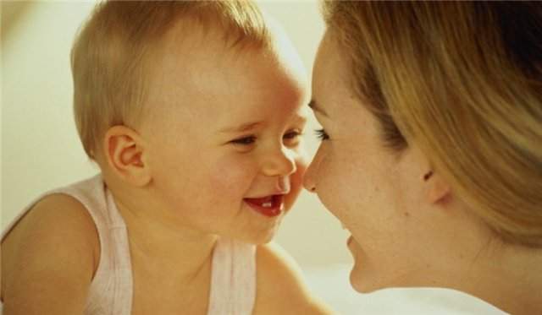Наличие тишины при речевом общении с ребёнком (ребёнок должен слышать и себя и взрослого)*
3. *Разговор с ребёнком должен быть эмоциональным и сопровождаться мимикой (уже с первых дней одобрение взрослых является сильным стимулом для детей)*
4. *Отсутствие постоянного шума и громкой музыки вокруг ребёнка (незрелая нервная система ребёнка может дать невротическую реакцию)*
5. *Ребёнок должен хорошо видеть лицо взрослого, который разговаривает с ним (если ребёнок не видит артикуляторную мимику, то не сможет воспроизвести и звук) Если ребёнок слышит речь, но не видит лица – то наша речь будет только шумом.*
6. *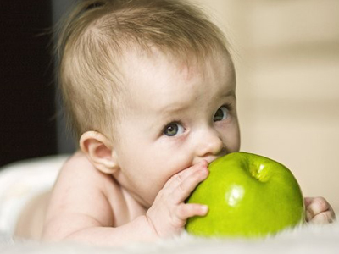Ребёнок должен получать твёрдую пищу, т.к. мышцы которые участвуют в жевании и глотании, также используются в артикуляции звуков (ребёнок, долго получающий протёртую пищу, будет отставать в овладении правильным звукопроизношением)*
7. *Необходимы игры с мимикой ребёнка, также для развития мышц, участвующих в артикуляции*
8. *Необходимо часто повторять звуки, слоги и слова, у детей сильно развит рефлекс подражания.*
9. *Учим детей дуть, сдувать и надувать, вырабатывая длинный выдох.*
10. *Необходимо ребёнку давать предметы в руки, чтобы он производил с ними разные манипуляции (тогда ребёнок перестанет называть одним словом разные предметы, ребёнок быстрее запоминает названия предметов, которые чаще трогал)*
11. *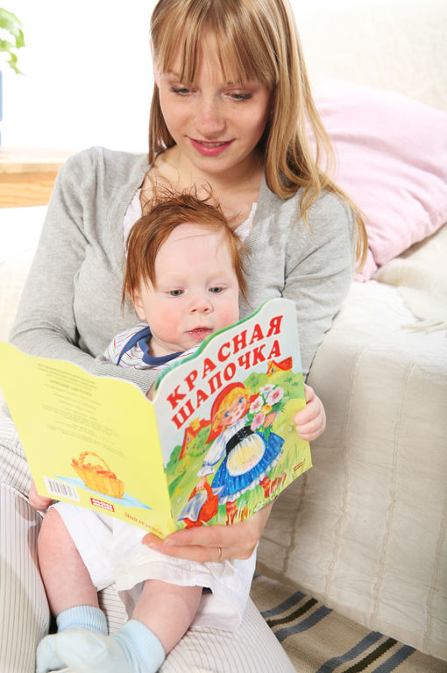Не повторять за ребёнком детские слова и дефектные фразы, какие бы смешные они не были (если ребёнок вас рассмешил и вам понравится, он будет этим гордиться и коверкать слова специально) Самое лучшее – спокойно поправит ребёнка.*
12. *Необходимо грамматически правильно разговаривать с ребёнком (ребёнок в освоении речи использует шаблоны вашей речи)*
13. *Необходимо терпеливо слушать рассказы детей, их сказки (дети часто сочиняют и говорят то, что видят, и им просто необходимы слушатели, только так будет развиваться монологовая речь ребёнка)*
14. *Необходимо знать, что ребёнок до 4 лет не владеет шёпотной речью, поэтому на его громкие замечания о других людях, надо реагировать спокойно.*
15. *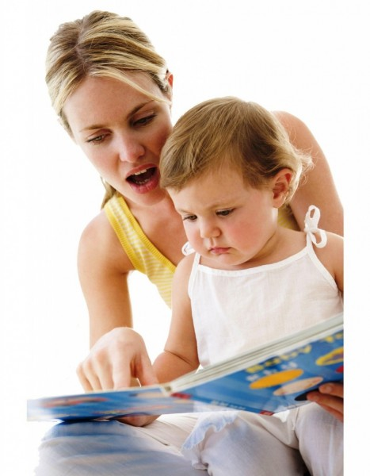Только в пять лет ребёнок может думать беззвучно, а до этого периода он может проговаривать свои действия.*
16. *Надо знать, что речь носит социальный характер, т.е. для общения с другими людьми, без общения речь не будет развиваться.*
17. *Необходимо детей знакомить с новыми словами, т.е. пополнять словарный запас детей.*
18. *Нужно читать ребёнку сказки и обсуждать картинки.*
19. *Необходимо обучать ребёнка диалогу, для этого ребёнок должен посещать садик или иметь друзей.*
20. *Взрослый должен стараться получить ответы от ребёнка, даже если он уже знает ответ. Т.е надо провоцировать у детей речевую деятельность.*
21. *Надо оречевлять свои действия, проговаривая свои действия, а не называть то, что мы будем делать. Дети могут говорить только о том, что видят в данный момент.*
22. *Необходимо создавать такие условия, чтобы ребёнок чувствовал необходимость попросить взрослого о чём-то, или ответить ему словами.*
23. *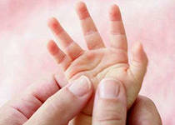Не требовать от ребёнка повторения сложных слов, это может спровоцировать заикание.*
24. *Следить, чтобы речь взрослого была чёткой и медленной.*
25. *Знать, что если у взрослого есть дефекты речи, они могут повториться у ребёнка.*
26. *Нельзя говорить с ребёнком непрерывно, он устаёт от этого и перестаёт слушать.*
27. *Нельзя давать исчерпывающие ответы ребёнку, надо чтобы он догадался кое о чём сам, а для этого задавайте ему наводящие вопросы.*
28. *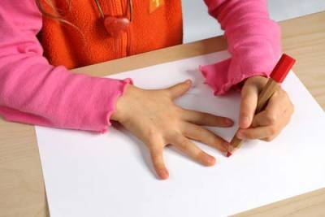Необходимо развивать мелкую моторику рук, т.к. в головном мозге рядом с речевым центром находится двигательная область руки. Тренировка тонких движений пальцев рук окажет большее влияние на развитие активной речи ребенка. Работу можно начинать с 6-7 месяцев. Делать массаж кисти, давать перебирать сначала крупные предметы, затем мелкие. Использовать народные игры с пальчиками.*
29. *Нельзя переучивать леворуких детей, т.к это грозит появлением заикания и речевых нарушений ребёнка.*

*Итак, в разные периоды развития ребенка перед родителями стоят разные задачи.*

*На любой стадии развития речи ребенок нуждается во внимании и помощи взрослых.*

*На самом раннем этапе — главное, в чем должно заключаться участие взрослых, это создание положительного эмоционального фона.*

*Далее необходимо несколько раз в день по 3—5 минут разговаривать с малышом, соблюдая следующие условия:*

*ребенок должен видеть лицо говорящего,*

*говорить должен взрослый четко и не быстро,*

*говорить, о том, что сейчас привлекло внимание ребенка, что он делает.*

*Как при обучении ребенка называнию предметов, так и при формировании у него понятий, нужно заботиться о том, чтобы ребенок не был пассивным слушателем, чтобы он имел возможность действовать с предметами; необходимо также добиваться словесных реакций малыша.*

*Малышам нельзя сразу давать словесные инструкции общего характера, которые подразумевают цепь действий. Сначала нужно давать инструкцию к каждому действию («засучи рукава» — «открой кран» — «возьми мыло» и т. д.) и лишь после упрочнения цепи действий переходить к общей инструкции («вымой руки»).*

*Необходимо помнить, что по мере того, как ребенок растет и развивается, нужно усложнять то, что мы ему говорим, и по содержанию, и по форме.*

*По книге Г.А.Волковой*

*«Методика психолого-педагогического обследования*

*детей с нарушениями речи»*

*По книге М.М.Кольцовой*

*«Ребёнок учится говорить»*

***д/с № 2456***

***учитель-логопед Светашова И.Е.***